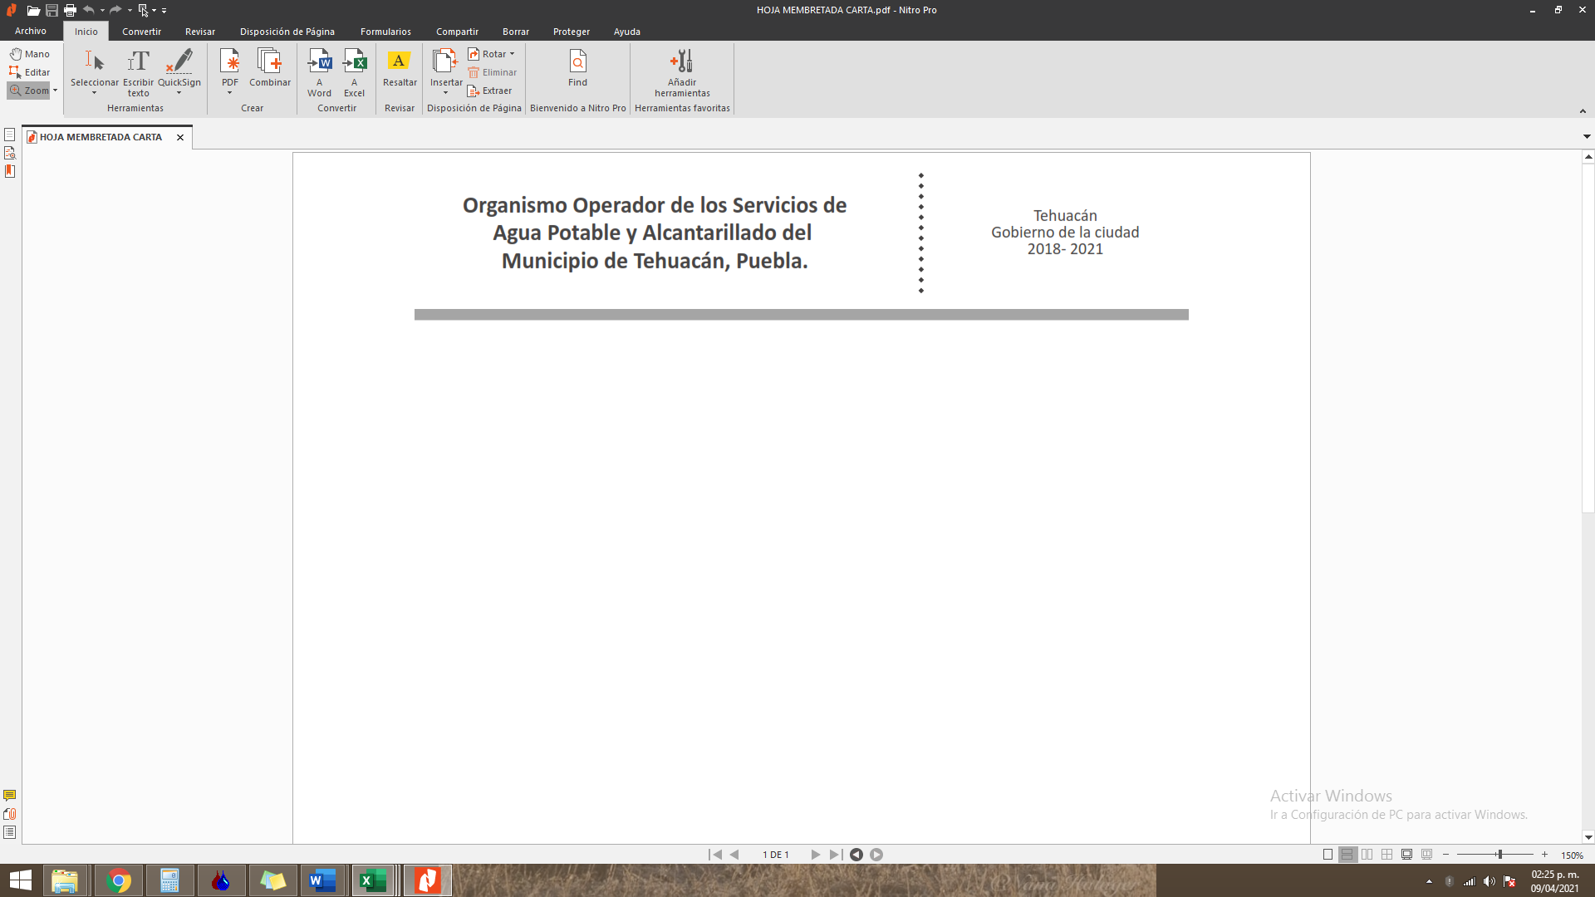

**REQUISITOS PARA ACTUALIZACIÓN DE DATOS 2021**

**ESTE TRÁMITE DEBERÁ REALIZARLO EN EL DEPTO. JURÍDICO EN EL 2DO. PISO:**

**1.- BIEN INMUEBLE ADQUIRIDO POR COMPRA-VENTA, DONACIÓN Y/O MEDIO SIMILAR:**

* Original y copia de escritura (completa) que se encuentre inscrita en el Registro público de la Propiedad.
* Original y copia de constancia del número oficial actualizado expedido por el depto. de Desarrollo Urbano Mpal.
* Croquis de ubicación (indicar entre que calles)
* Original y copia de recibo de pago por los servicios presentados por OOSAPAT
* Original y copia de pago del predial al corriente
* Original y copia de identificación oficial del titular
* En caso de no presentarse el titular presentar carta poder (con 2 testigos). Anexar copia INE de involucrados

**2.- BIEN INMUEBLE ADQUIRIDO POR CREDITO HIPOTECARIO; INFONAVIT, FOVISSSTE, ISSSTEP, BANCARIO Y/O MEDIO SIMILAR (FRACCIONAMIENTOS):**

* Original y copia acta de entrega de la vivienda
* Original y copia de escritura completa que se encuentra inscrita en el Registro Público de la Propiedad.
* Croquis de ubicación (indicar entre calles)
* Original y copia de recibo de pago por los servicios prestados por el OOSAPAT
* Original y copia de identificación oficial del titular
* En caso de no presentarse el titular presentar carta poder (con 2 testigos). Anexar copia INE de involucrados

**3.- BIEN INMUEBLE ADQUIRIDO EN EJIDO**

* Original y copia de constancia de asignación expedida por el Comisario Ejidal
* Original y copia de constancia del número oficial actualizado expedido por el depto. de Desarrollo Urbano Mpal.
* Croquis de ubicación (indicar entre que calles)
* Original y copia de recibo de pago por los servicios presentados por OOSAPAT
* Original y copia de identificación oficial del titular
* En caso de no presentarse el titular presentar carta poder (con 2 testigos). Anexar INE de involucrados

**COSTO DE TRÁMITE:** $102.72 PARA USUARIOS DE SERVICIO MEDIDO.

**COSTO PARA USUARIOS DE TARIFA FIJA**: $2082.15 + $102.72, **TOTAL $2184.87** YA QUE AUTOMÁTICAMENTE PASARÁN A SERVICIO MEDIDO (INCLUYE CAJA DE REGISTRO Y MEDIDOR).

**HORARIO DE ATENCIÓN: 8:30 AM A 15:30 PM**